

LES RISQUES INDUSTRIELS

ET LES

CONSIGNES EN CAS D’ALERTE

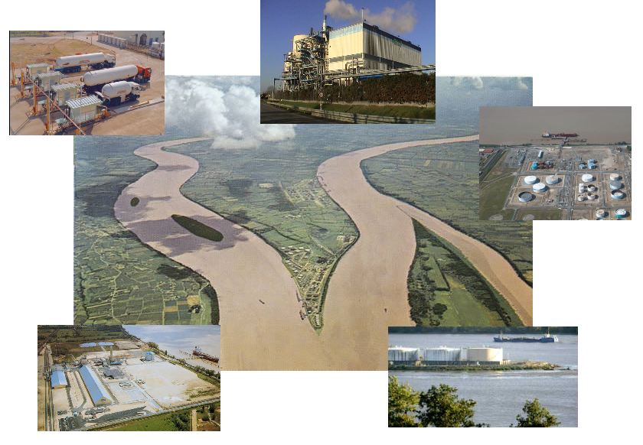
Pourquoi cette plaquette?

Vous vivez ou vous travaillez sur la presqu'île d' Ambes et vous pouvez être donc confrontés au risque industriel majeur.
C’est pourquoi nous souhaitons, grâce à ce document, vous présenter les principales entreprises qui vous entourent, vous informer aux risques industriels majeurs et vous donner des consignes à adopter en cas d’accident.

SPPPI: Secrétariat Permanent pour la Prévention des Pollutions Industrielles.
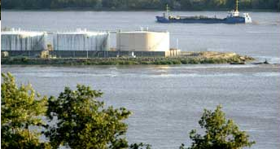
Savoir un peu plus
Sur les industries
Qui nous entourent…
Les entreprises de la C.L.I.C NORD :

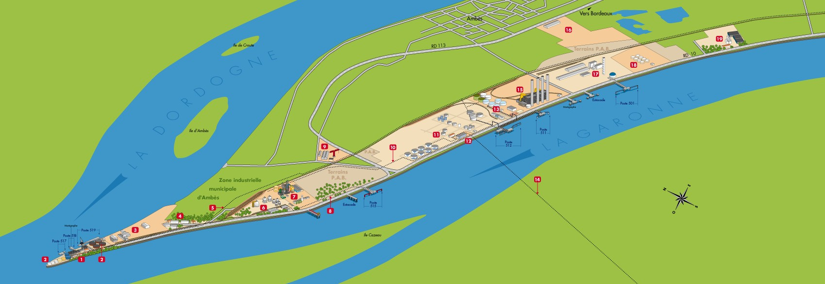

Risques pour la population des sites SEVESO
COBOGAL | 
DPA
EKA | 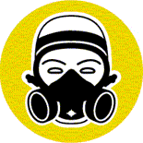
EPG
T.P.B
YARA
Qu’est ce qu’un Plan Particulier d'Intervention (PPI) ?

C'est un plan de secours élaboré par le Préfet qui définit les mesures d’urgences à prendre en cas d’accident majeur.
La zone est définie par les rayons PPI qui figurent sur cette carte.
Pour les entreprises qui n’ont pas de PPI, la zone de danger se limite à l’enceinte de l’usine.
CAS PARTICULIER DE L’ENTREPRISE COBOGAL.

Les consignes générales en cas d’accident majeur sont de vous mettre à l’abri.
Le risque de Cobogal est différent.
Si vous êtes dans un périmètre de 1600m par rapport à l’entreprise de Cobogal et que vous entendez cette sirène (vous pouvez l’écouter sur le site Internet du S3PI) :

Vous devez quittez à pied la zone sensible ou utiliser les transports en commun qui seront mis à votre disposition.
Vous ne devez ni prendre la voiture, ni téléphoner et éviter toute étincelle.

Risques d’émission de gaz toxiques, de nausée, d’intoxication.
Risques d’incendies, de brûlures.
Risques d’explosion, de brûlures ou de blessures par projection d’éclats.

Les entreprises industrielles ayant des installations classées pour la protection de l'environnement (ICPE) sont soumises à un ensemble de règles dont l'objet est d'exercer un contrôle de l'exploitation, depuis leur commencement jusqu'à leur démantèlement.
Les entreprises qui stockent dans des quantités importantes des produits dangereux sont soumises à la directive SEVESO II et à des contraintes supplémentaires au niveau de la sécurité, un plan d’urgence est établie (PPI).

Présentations des entreprises SEVESO II seuil haut :

COBOGAL

Cette société exploite un centre de stockage et d’emplissage de GPL (Gaz de Pétrole Liquéfiés)
COBOGAL emploi 30 salariés.
Ils remplissent chaque année 2600000 bouteilles de gaz à usage domestique et 10000 camions citernes.
DPA
Docks des Pétroles d’ Ambes

DPA assure la réception, le stockage et le chargement de produit tel que les hydrocarbures, les engrais liquide et les essences de papeterie. « x » camions sont expédiés par an, principalement à destination des stations services.

EKA CHIMIE

EKA CHIMIE fabrique du chlorate de sodium et des additifs pour l’industrie papetière. Le chlorate de sodium sert à blanchir la pâte à papier afin d’obtenir du papier blanc type photocopieuse ou de qualité photographique. Les additifs rentrent dans la fabrication de différents papiers: post-it, carton, essuie-tout, mouchoir, filtre à café, sachet de thé, peau de saucisse…

Il emploie 72 personnes sur le site d’Ambès

YARA
Yara Ambes fabrique de l’ammonitrate à usage agricole. Cet engrais apporte aux plantes l’azote minéral, élément nutritif essentiel à leur croissance. Il est épandu dans les champs au printemps sous la forme de granulés, pour les grandes cultures telles que le blé, le maïs ou les prairies. L’usine d’Ambès fabrique et livre plus de 600 000 tonnes de produit dans toute la France, essentiellement dans le sud
L’usine emploie 90 personnes
TPB
TPB est un dépôt de produits pétroliers. La capacité de stockage est de 290000 m³. La vocation principale de cette installation est de réceptionner et de stocker les carburants et combustibles puis de les expédier par pipeline (canalisation) vers Bassens et par camions vers les aéroports. Sa seconde vocation est de stocker le pétrole brut produit dans le bassin Aquitain avant réexpédition par bateaux.

TPB emploie 11 personnes.

E.P.G.
Entrepôt Pétrolier de la Gironde
E.P.G reçoit des carburants par navires déchargés à son appontement, les stocke dans des réservoirs aériens, les contrôle en qualité et quantité. Il fournit 1.400.000 mètres cube de carburant à près de 700 stations-service en hypermarchés.
EPG emploie 11 personnes sur le site d’Ambès.

Présentations des entreprises ICPE mais non SEVESO II participant au S3PI.

Alcools Bernard :

COFRABLACK : produit 50 000 tonnes de noir de carbone. C’est un produit qui augmente considérablement la résistance à l’usure des pneumatiques. On le retrouve également dans les pièces en caoutchouc, telles que les joints et courroies automobile, les essuie-glaces, les revêtements de sols, les bandes transporteuses, les semelles de chaussure, les encres et pigments, etc… L’effectif de Cofrablack est de 75 personnes.

En cas d’accident majeur, l’alerte vous sera donne par cette sirène :
Écoutez le son de la sirène d’alerte en appelant le numéro vert :
N° Vert (appel gratuit) :
0 800 427 366

Ce qu’il faut faire en cas d’alerte

Écoutez la radio, les médias.
Des consignes vous seront données

France Inter 89.7
France Info 105.5
France Bleu Bordeaux - Gironde 100.1
Signal de fin d’alerte :

Cette fiche est À lire attentivement et À conserver.

Source : S3PI de Lyon (Spiral)

Qu'est ce qu'un risque industriel ?
Le risque industriel est soit chronique soit accidentel :

- L’impact chronique est caractérisé par des rejets des industries (dans l’atmosphère, dans le fleuve) qui sont situés dans la limite acceptable et fixés par les autorités compétentes locales (DDASS, DRIRE…). Tout au long de sa vie, l’entreprise a l’obligation de réaliser des études d’impact qui recensent et évaluent les effets de ses rejets sur l’environnement.
Ces rejets sont mesurés et contrôlés au sein de l’usine et à l’extérieur par des organismes indépendants, qui déterminent la qualité de l’air, de l’eau et du sol en différents points.
L’AIRAQ (www.airaq.asso.fr) mesure sur la presqu’île la qualité de l’air en continu.

- Le risque majeur se caractérise par de nombreuses victimes, un coup important de dégâts matériels, des impacts sur l'environnement.

Enjeu :

Les habitants de la presqu’île, la Garonne, les cultures et les maisons exposés au voisinage des usines.
Aléa :

Probabilité d’un accident se produisant sur un site industriel

Risque majeur :
Confrontation d’un aléa majeur avec des enjeux.

Les industriels sont dans l’obligation de réaliser une étude de danger. Ceci leur permet d’évaluer les risques, et de déterminer les mesures à prendre pour les réduire à un niveau acceptable.
Que fait l’industriel pour maîtriser son activité ?
Les industriels identifient les risques et les suppriment lorsque c’est possible ou mettent en place les mesures suivantes pour en diminuer leurs gravités et leurs probabilités :
- Appareils adaptés au processus.
- Méthode de travail et procédure.
- Formation du personnel
- Entretien des installations et vérification de leur bon état.
L’ensemble de ces mesures sont contrôlées régulièrement par les industriels et deux fois par an par la DRIRE.
Pour plus d'informations: http://s3pi-ambes.iut.u-bordeaux1.fr/

